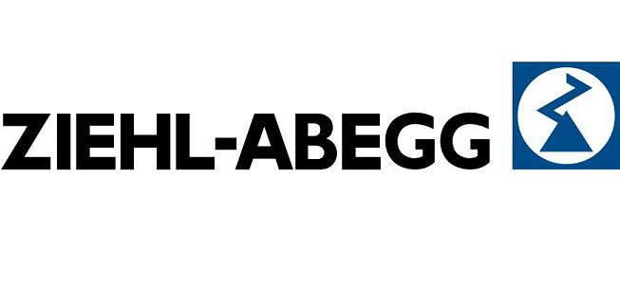
轴流风机与离心风机的特点及区别

轴流风机的特点是流体沿着扇叶的轴向流过。比如电风扇和家庭里的排气扇。而离心式是将流体从风扇的轴向吸入后利用离心力将流体从圆周方向甩出去，比如鼓风机，抽油烟机等。
上海菁园科技有限公司--德国施乐百风机总代理

轴流风机:流量大、压头小。
离心风机：压头大、流量小。
轴流风机的气流方向垂直与叶片的旋转方向，离心风机的气流方向切于叶片旋转方向。
选用什么形式的风机最主要的是考虑流量及系统阻力损失
离心风机较之轴流风机，最大的缺点就是体积大，正因为两者的构造不同，在相同风量，相同风压的情况下，离心风机的耗电量要比轴流风机大很多，但是噪音会相对小，所以轴流风机多用在消防通风方面，平时使用的风机多选用离心风机。鼎达进口轴承-王小姐 在酒店类高档的建筑里，很多要求优先使用离心风机
轴流，就是与风叶的轴同方向的气流。离心，靠离心力把气流甩出来的。
风的流向和轴是平行的就叫轴流风机，（比如消防的排烟风机）反之就是离心风机，（比如风机盘管的风机）.
轴流风机和柜式离心风机的根本区别在风机的机械结构上：
轴流风机的叶片直径局限于外壳的直径，而离心风机就没有这方面的局限，可以采用叶片前倾或后倾叶片，对风量风压的要求适应更广。而且柜内能做消声处理，在噪声指标上有很明显的优势。
由于一般采用电机的转数较低，电机功率大，耗电相多多些。如果平时常用通风系统，尽量采用柜式离心风机，消防排烟不常用的系统，采用高温轴流风机更经济合理！
离心风机比轴流风机在大风量和大风压的组合选择上更有优势（主要指风机效率和噪声指标上）！
离心风机和轴流风机区别在于：
1、离心风机改变了风管内介质的流向，而轴流风机不改变风管内介质的流向；
2、前者风量和风压都很大，后者风量和风压都很低；
3、前者安装较复杂，后者安装较简单；
4、前者电机与风机一般是通过轴连接的，后者电机一般在风机内；
- 前者常安装在空调机组进、出口处，锅炉鼓、引风机，等等，后者常安装在风管当中、或风管出口前端。
离心风机振动大的原因：
- 由于风机安装质量原因造成的振动现象：
1风机和电机轴不同心；
2风机转子不平衡；
3叶轮轴向晃动大；
4地脚螺栓孔灌浆不密实使得地脚螺栓松动；
5轴承弹子油隙过大；
6轴承座地脚螺栓松动；
7电机地脚螺栓或台板连接螺栓松动；
8轴承座与其垫铁或垫铁与垫铁之间的间隙过大；
9电机台板与其垫铁或垫铁与垫铁之间的间隙过大以及电机四脚与台板之间有不接触者；
10转子与机壳摩擦；
11叶轮装反；
12叶轮与轴连接处松动；
13调节门开度方向不对；
14机壳因刚度不够造成机壳振动引起转子共振；
15基础刚度不够；
二、离心风机在制造质量引起振动过大的因素主要有：
1轴承间隙过大；
2轴弯曲；
3叶轮叶片出口角度不对或偏差超过标准；
4机壳刚度不足；
5转子不平衡；
6叶轮与主轴的配合间隙过大等。
上海菁园科技有限公司 联系人：张孝裕13381666659 QQ8702283

